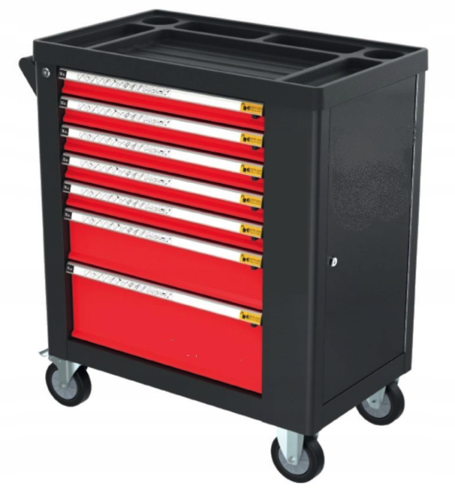**Набор инструментов, в подкатной тележке**

**Артикул: RC03.3018.P7**

Подкатная тележка с 7 выдвижными полками,

комплектация и характеристики:

* Самозакрывающаяся система.
* Колесо: 125*30мм
* Нагрузка на выдвижные полки: 25кг, 35 кг
* 5 ложементов из вспененного полистирола.
* Инструменты: хром-ванадиевая и углеродистая сталь 232 предмета

Перечень инструментов в наборе:

|  |  |  |  |
| --- | --- | --- | --- |
| Номер п/п | Фото | Артикул | Наименование |
| 1 |  | TE01M301 | Торцевые головки 1/4'': 4-4.5-5-5.5-6-7-8-9-10-11-12-13-14  Торцевые головки 3/8'': 10-11-12-13-14-15-16-17-18-19 мм  Торцевые головки 1/2'': 10-11-12-13-14-15-16-17-18-19-20-21-22-24-27-30-32 мм  Шарниры карданные: 1/4"-3/8"-1/2"  Удлинитель 1/2'': 125 мм  Удлинитель 3/8'': 125 мм  Удлинитель 1/4'': 75 мм  Глубокие головки 1/4'': 4-5-5.5-6-7-8-9-10-11-12-13 мм  Глубокие головки 3/8'': 8-10-11-12-13-14-15-16-17-18-19 мм  Глубокие головки 1/2'': 10-13-15-16-17-18-19-22-24 мм  Трещотки: 1/4"-3/8"-1/2" |
| 2 |  | TB01M102 | Головки биты 1/4'': SL4-5.5-6.5-7MM H3-4-5-6-7-8MM PH0-1-2-3 M8-10-12 PZ0-1-2-3 T8-T9-T10-T15-T20-T25-T27-T30-T40 T8-T9-T10-T15-T20-T25-T27-T30-T40(с отверстием) TS10-TS15-TS20-TS25-TS27-TS30-TS40-TS45-TS50(с отверстием)  Головки биты 1/2'': 8H*130*H5 8H*205*H7 8H*215*R8 8H*215*R7 8H*275*T30 10H*75*M9 17H*75*M16 10H*75*R9 17H*75*T80 14H*30*H14 17H*30*H17 17H*30*H19 17H*30*H22 17H*30*H24 17H*30*HM16 8H*115*T40 8H*115*T45 8H*115*T50 10H*115*T55 12H*115*T60 14H*115*T70 10H*115*R10 10H*115*H10 12H*115*H11 14H*115*H13 10H*115*M10 12H*115*M12 14H*115*M14  TORX биты 30 мм: SL8-10-12MM PH3-4 PZ3-4 T40-T45-T50-T55-T60-T70 T40-T45-T50-T55-T60-T70(с отверстием)  Соединение 1/2''  Ударная головка 1/2'' |
| 3 |  | TE01M303 | Ключи комбинированные трещоточные: 8-9-10-11-12-13-14-15-16-17-19-21-22 мм |
| 4 |  | TE01M304 | Ударные отвертки: SL6*38 мм SL5*75 мм SL6*100 мм SL8*150 мм PH2*38 мм PH1*75 мм PH2*100 мм PH3*150 мм  Отвертки TORX: T6-7-8-9-10*3*100 мм T15-20*5*100 мм T25-27-30*6*100 мм T40*8*150 мм  Прецизионные отвертки |
| 5 |  | TB01M105 | Плоскогубцы  Плоскогубцы комбинированные  Плоскогубцы с длинным носом  Диагональные кусачки  Согнутые плоскогубцы  Клещи переставные  Молоток с гвоздодёром  Выколотки 1.5*102L 2*102L 3*114L 4*127L 5*127L 6*140L |